Развитие активного и пассивного словаря
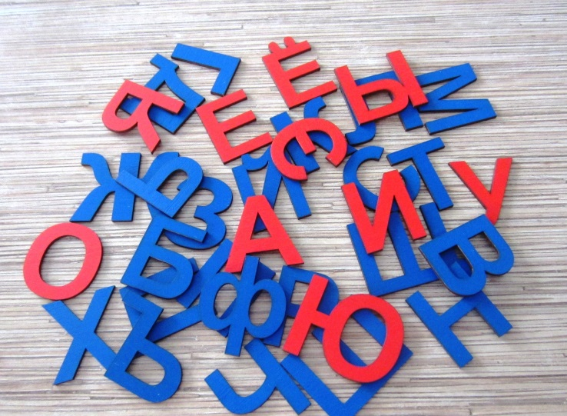
Словарь – один из компонентов речевого развития ребенка с расстройством аутистического спектра (РАС), с помощью слов ребенок обозначает лишь то, что доступно его пониманию. В связи с этим в словаре ребенка появляются слова конкретного значения, позднее – слова обобщающего характера.
Таким образом, все слова, которые знает ребенок, являются словарем, его лексиконом. Можно выделить пассивный и активный словарь.
Активный словарь – часть лексического состава языка, который употребляется в данный период времени или в иной речевой сфере.
Пассивный словарь – часть словарного состава языка, состоящая из единиц, ограниченных в употреблении.
Стоит отметить, что во время речевого онтогенеза у ребенка появляется первым пассивный словарь, его ребенок накапливает вплоть до появления активного словаря и далее. Активный словарь, а именно устная речь появляется у нормотипичного ребенка в возрасте года и постоянно увеличивается.
У ребенка с РАС отмечаются множественные особенности речевого развития:
1.Мутизм или отсутствие речи, отмечается у значительной части детей;
2.Эхолалии, повторение слов, фраз, сказанных другим лицом, произносимые ребенком сразу или спустя некоторое время;
3.Слова-штампы, фразы-штампы, «попугайность», создается иллюзия развитой речи;
4.Отсутствие обращенной речи, несостоятельность в диалоге;
5.Автономность речи;
6. Отсутствие в речи личных местоимений «я», «мне», «мое», или их позднее развитие;
7. Несформированность предметного словаря.
Нарушение словаря у ребенка с РАС, связано с нарушением понимания речи, актуализации пассивного словаря, то есть затруднение поиска известных слов. То есть характерной особенностью словаря ребенка с РАС, является неточность употребления слов. Дети могут употреблять слова в излишне широком значении, например машина-транспорт, а в других слишком узком понимании значения слова. Так же отмечаются замены, лимон-апельсин, ресницы-брови. Так же отмечаются смешение слов по признаку, замены слов конкретного значения, смешение слов, обозначающие целое-часть, замены слов, обозначающие предметы, объединенные общностью ситуации.
Для развития активного и пассивного словаря, рекомендуется проговаривать взрослым все слова ребенку, названия предметов, четко и понятно. Так же для ребенка в домашних условиях следует создать среду обогащения словаря, для этого при желании можно подписать все предметы, находящиеся в доме. Так же для развития словаря, можно использовать такие упражнения и игры как «Покажи картинку, которую я назову», «Назови части тела», назвать предметы, изображенные на картинках, составить словосочетание из изображений.
Уважаемые родители! Ваше активное участие по обогащению словаря вашего ребенка, станет основой для активного и полноценного развития вашего ребенка!

